Муниципальное бюджетное дошкольное образовательное учреждение детский сад №23 «Колокольчик»

**Конспект музыкального занятия**

**«Здоровье укрепляем – танцуем и играем!»**

**(с применением здоровьесберегающих технологий)**

Подготовила и провела

Музыкальный руководитель

МБДОУ детский сад №23

«Колокольчик»

Козодавина Т.А.

2021

**Цель:** комплексное развитие когнитивных процессов и музыкальных способностей детей старшего дошкольного возраста посредством использования педагогических здоровье сберегающих и ИК-технологий.

Задачи:

**Воспитательные задачи:**

* воспитывать культуру слушания, любовь к музыке, желание заниматься музыкальной деятельностью;
* побуждать детей к двигательным импровизациям

**Обучающие задачи:**

* совершенствовать вокальные навыки и звуковысотный слух в процессе певческой деятельности;
* поощрять проявление активности детей в музыкально-речевой деятельности;
* обогащать речь детей за счёт включения в словарный запас слов, определяющих характер музыки.

**Развивающие задачи:**

* развивать чувство ритма, слуховое внимание, память, логическое мышление, воображение;
* совершенствовать речедвигательные навыки;
* развивать творческую активность детей, коммуникативные навыки.

**Здоровьесберегающие задачи:**

* создавать положительную психологическую атмосферу на занятии, снижать эмоциональное напряжение;
* обучать основам правильного певческого дыхания;
* снижать зрительное напряжение после работы с экраном;
* снижать мышечное напряжение путем обучения основам игрового самомассажа.

**Материалы и оборудование:** музыкальный материал, атрибуты для игр.

**Ход занятия**

Дети входят в зал, где их встречает музыкальный руководитель.

**Музыкальный руководитель:**

Вместе с солнышком встаем

Вместе с птицами поем

С добрым утром

С ясным днем

Вот как славно мы поем

**Музыкальное приветствие:** «Здравствуйте, ребята»

**Дети:** «Здравствуйте»

**Музыкальный руководитель:** Знаете ли вы, ребята, что означает слово «здравствуйте»? Как вы думаете, почему именно его выбрали в качестве повседневного приветствия? Это слово доброе, приятное. Произошло оно от старинного слова «здравствовать» и означает пожелание доброго, крепкого здоровья и благополучия. Вот мы и поприветствовали друг друга.

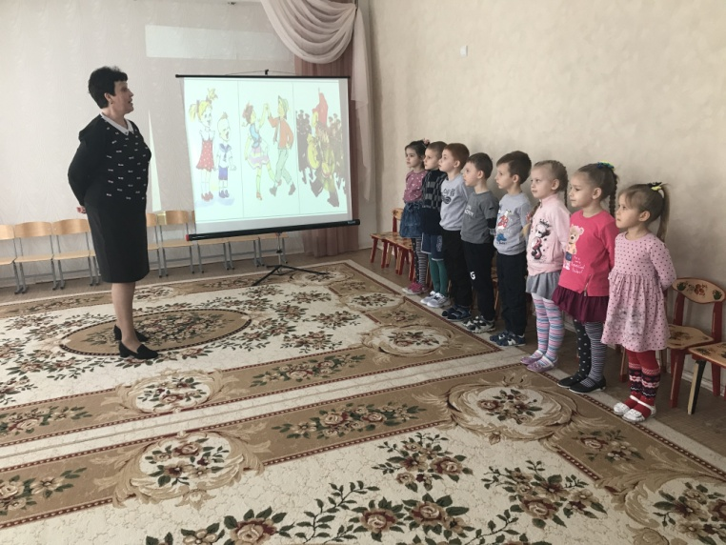

Бодрая, четкая ходьба по всему залу под «Марш» И.Дунаевского,

Дружно за руки возьмемся

И по кругу мы пройдемся (хороводный шаг)

Все шагаем не спеша

Ногу ставим мы с носка

По дорожке мы пойдем

И притопывать начнем

Врозь носочки, пятки вместе

Потанцуем мы на месте

Пружиночка сжимается

А спинка выпрямляется (пружинка)

А теперь мы поспешим

Поскоками побежим

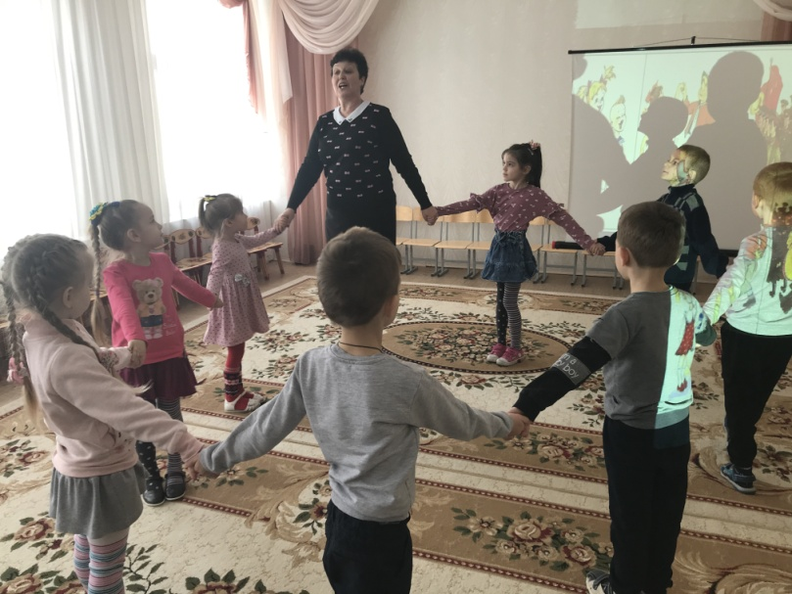

А теперь…

**Самомассаж** **«Неболейка»**

Чтобы горло не болело,

(поглаживают ладонями шею)

Мы его погладим смело.

( мягкими движениями сверху вниз.)

Чтоб не кашлять, не чихать,

(указательными пальцами

Надо носик растирать.

(растирают крылья носа.)

Лоб мы тоже разотрем,

(прикладывают ко лбу ладони)

Ладошку держим козырьком.

«Козырьком» и растирают крылья носа)

*«Вилку» пальчиками сделай,*

(раздвигают указательный)

И массируй ушки смело

и средний пальцы и растирают

точки перед и за ушами.)

Знаем, знаем - да- да- да!-

(Потирают ладони друг о друга.)!

Нам простуда не страшна

(Машут указательными пальцами)

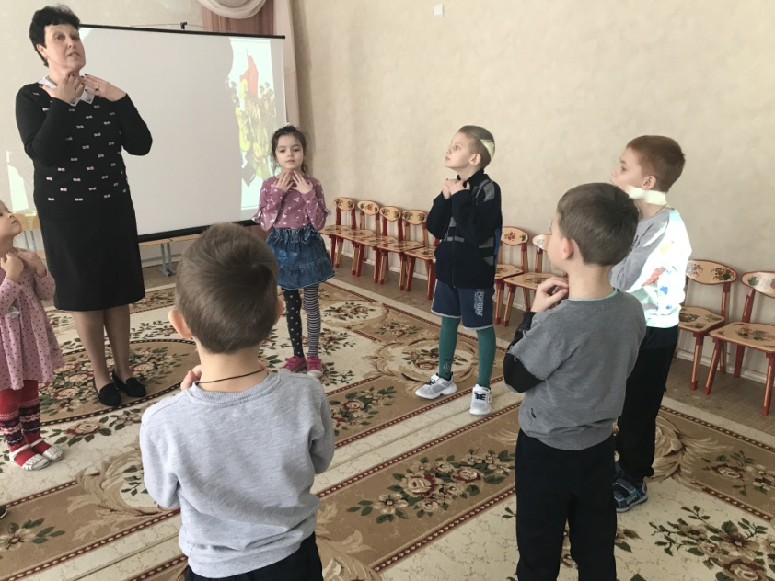

Ребята, какой праздник мы скоро будем отмечать? Правильно, скоро Женский день 8 Марта. А на праздники принято дарить подарки. Друзья мои, а вы любите подарки? (ответы) У меня для вас сегодня тоже есть подарок, но не простой, а музыкальный.Присаживайтесь возле фортепиано (дети садятся) Мой подарок – это новая песня «Добрая, милая мама» сл. А.Бабкина, муз. К.Костина. Садитесь поудобнее…  
Экспресс-разучивание песни «Добрая, милая мама» с использованием мнемотехники.  
(разучивание происходит сидя на стульях, а заключительное исполнение стоя, напоминаю об певческой позе, об осанке)

Музыкальный руководитель

- Песню спели вы прекрасно!

Постарались не напрасно!

А пока вы все трудились,

Глазки ваши утомились?

Не беда!

Мы им поможем!

Сделаем массаж им тоже!

Становитесь по порядку!

Сделаем для глаз зарядку!

**Зрительная гимнастика**

На сосне сидит сова (Перемещают взгляд вверх – вниз)

Под сосной стоит лиса

На сосне сова осталась (Выполняют круговые вращения глазами)

Под сосной лисы не стало (сначала по часовой стрелке, затем – против нее)

**Музыкальный руководитель:** - Ну вот, наши глаза и отдохнули. Ребята, а вам понравилось, как мы спели замечательную песню «Добрая, милая мама»? (ответы детей). Мы пели все вместе, значит, мы пели как? (хором)

- Ребята, а как вы думаете, можно спеть музыку … руками? (ответ детей) Давайте попробуем? Посмотрите, что я для вас приготовила: для девочек – эти замечательные цветы, которые надеваются на руку вот так… А для вас, мальчики – эти мотыльки. Пожалуйста, займите места в нашем хоре рук. Девочки присаживайтесь, пожалуйста, на стулья, а мальчики, как настоящие кавалеры встаньте у них за спиной.

Девочки надевают на руки цветы, а мальчики бабочек.

На дворе уже весна

Все проснулось ото сна

А мы будем музыку играть

И о лете вспоминать!

На первую часть – цветы расцветают,

А на вторую – мотыльки порхают!

Цветы расцветут, мотыльки покружатся…

А в конце они друг с другом подружатся!

(Е.Плахова)

**Инновационная музыкально-педагогическая технология   
«Хор рук»** по методике Т. Боровик (двигательное двухголосие)

Дети в движении передают форму и музыкальную фразировку музыкального произведения.

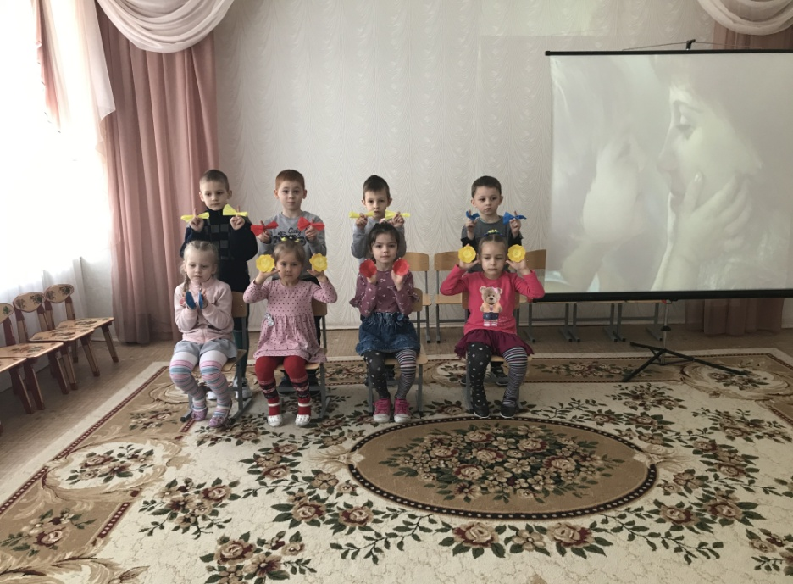

**Музыкальный руководитель:**

Собирайся, детвора!

Будет новая игра!

Будем с вами мы играть –

Живые ритмы создавать!

У вас в руках большие цветы и маленькие мотыльки, из которых мы с вами будем составлять ритмические формулы и прохлопывать их. Большой цветок у девочек – это длинная нота «ТА», а маленький мотылек у мальчиков – это короткая нотка «ти». Попробуйте сейчас построиться вот в такую ритмическую фигуру «ТА-ТА-ти-ти-ТА» (показ ритмоформулы на экране).

**Игра «Живые ритмы»**

Дети строят ритмическую формулу,а остальные проговаривают и прохлопывают ритм.

Затем ритмоформулы на экране еще дважды меняются, и в их построении участвуют другие дети.

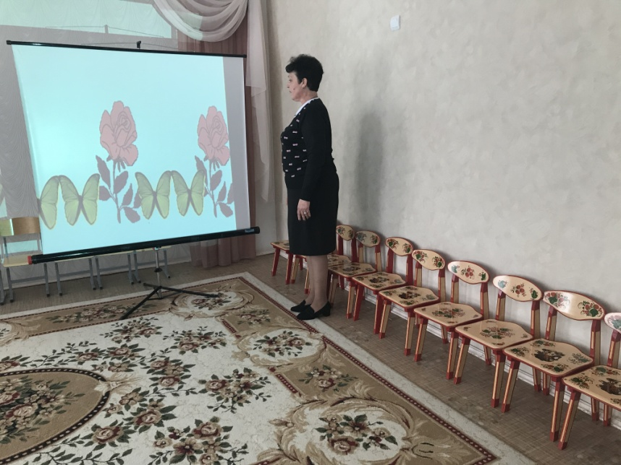

**Музыкальный руководитель:**

- Ребята, а вы мамам помогаете? А теперь давайте покажем, как мы лепим пельмени.

**Упражнение с кистями рук «Пельмешки»** (упражнение с ускорением)

Тесто круто замесили

Тонко – тонко раскатали

Мясо мелко порубили

Посолили, поперчили

На ладошки положили

И края все защипали

И в кастрюльку опустили

Помешали, помешали

**Музыкальный руководитель:**

Как отлично все сыграли!

Но еще не танцевали.

И теперь пришла пора

Танцевать вам, детвора!

**Музыкальный руководитель:** - Ребята, а какое у вас сейчас настроение? (ответ) Давайте ещё раз улыбнемся друг другу! Понравилась ли вам наша встреча? А что понравилось больше всего? (ответы детей) Поверьте мне, что таких умных, музыкальных и внимательных ребят я нигде не встречала! Я говорю вам «спасибо»! Мне бы очень хотелось, чтобы вы сейчас показали мне свое настроение. Если у вас сейчас плохое настроение, покажите тучку. Если настроение отличное – покажите солнце.

Я желаю вам всего самого хорошего, друзья мои!

Дети покидают зал.